歯科特殊健康診断個人票（事業者提出用）

健康診断実施日 令和 年 月 日
受 診 者 | 氏 名
 | 生年月日 | 昭・平 年 月 日生（ 歳） | 性別 | 男・女
 | 職 歴 | 年 か月

- 業務（ ）
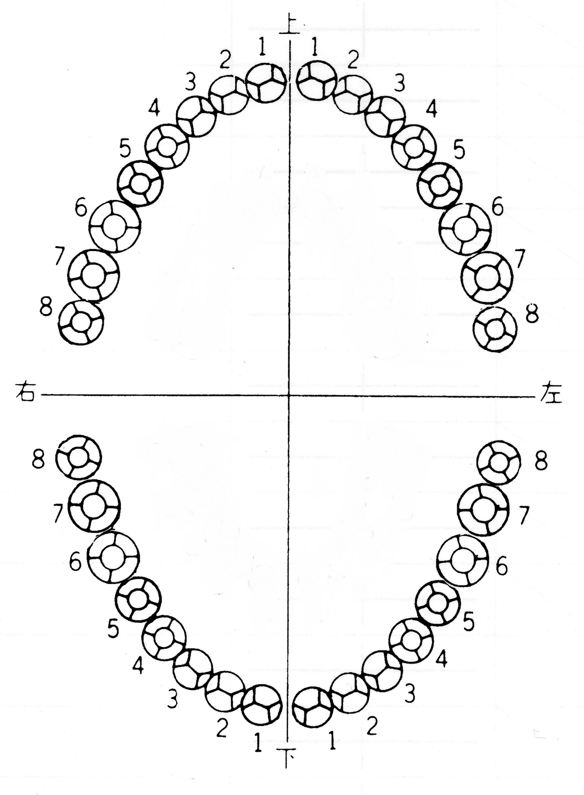
- 口腔粘膜の異常 有 ・ 無
- 歯牙酸触症（診断基準）
・±（E０）
エナメル質表面の軽度腐食（欠損）、
あるいは疑問型
・第１度（E１）
欠損がエナメル質内にとどまるもの
・第２度（E２）
欠損が象牙質に達しているもの
・第３度（E３）
欠損が歯髄または歯髄近くまで及んだもの
・第４度（E４）
歯冠部が大きく（またはおよそ２／３以上）
欠損したもの

- 歯科医師の診断又は指示
異常なし ※記載上の注意
第二次健康診断を要する ・欠損×、着色部の部位を記入
・口腔粘膜の炎症がある部位を記入

担当歯科医師 印

切り取り線

◆歯科特殊健康診断 検査結果（本人用）

・氏名 ■歯科医師の診断又は指示
・異常なし
・第二次健康診断を要する

歯科医院

